1. 如果一个middleware没有调用await next()，会怎么办？答案是后续的middleware将不再执行

app.use(async (ctx, next) => {

if (await checkUserPermission(ctx)) {

await next();

} else {

ctx.response.status = 403;

}

});

<http://www.liaoxuefeng.com/wiki/001434446689867b27157e896e74d51a89c25cc8b43bdb3000/001471087582981d6c0ea265bf241b59a04fa6f61d767f6000>  
2.koa加载本地静态资源

http://jiongks.name/blog/try-koajs/

//node 加载本地文件模块fs

var fs = require('fs');  
var path = require('path')

var extname = path.extname

1. 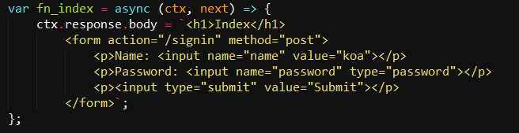  
    body后面跟的不是单引号’’ 是`` esc键下面那个  
     
   4.

var js_files = files.filter((f)=>{

return f.endsWith('.js');

});  
ES5：

var js_files = files.filter(function (f) {

return f.endsWith('.js');

});  
或者：  
var js_files = files.filter(function (f) {  
  var a = f;  
    return a.endsWith('.js');  
});

f调用js提供的全局方法endsWith()  
理解参考：  
function b(a)

{ console.log(a)};

b(1)  
等价于

Function b (){

Let a = 1;

Console.log(a);

}